А сегодня ребята из отряда огоньки выполнили важное задание и спасали всех зверюшек. В рамках занятия по пожарной безопасности с физическим инструктором и учителем-логопедом был проведен квест.
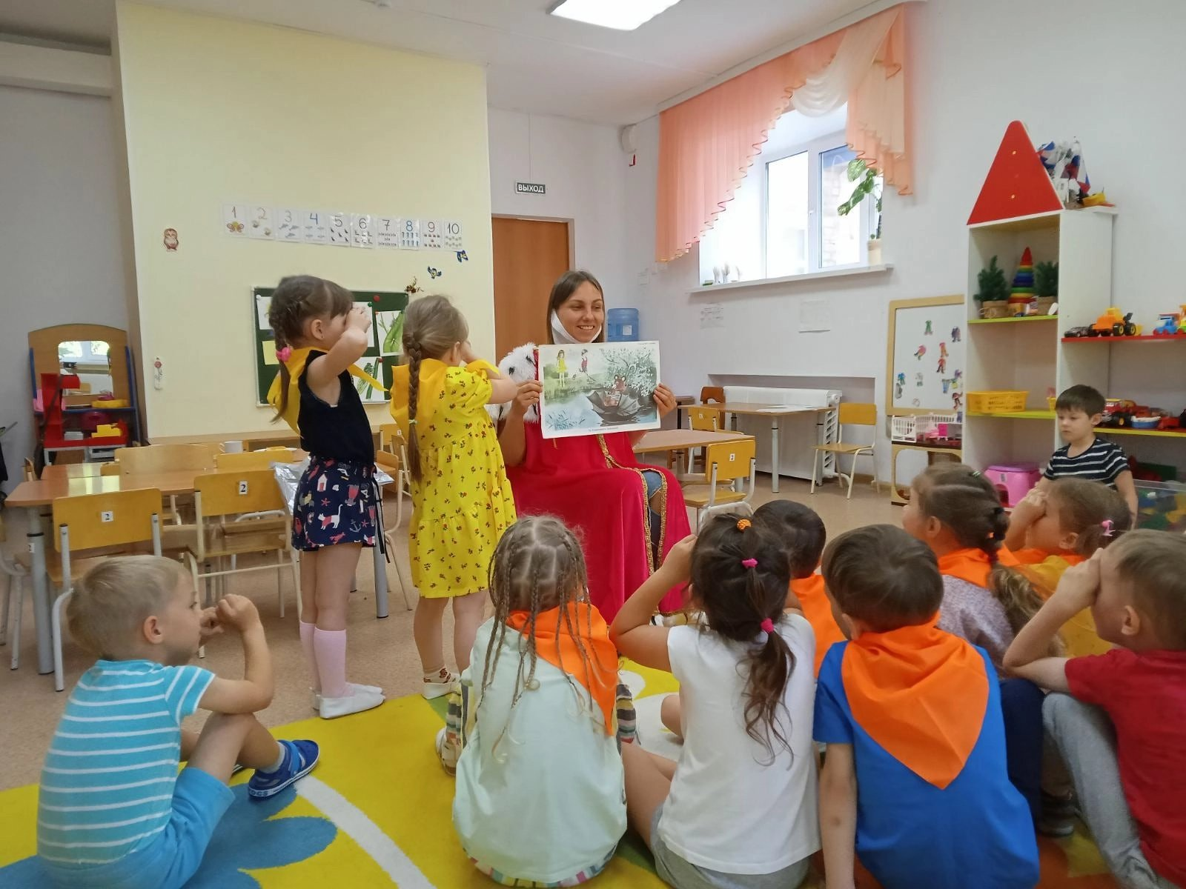
Ребятам нужно было разгадать правила, произвести правильную последовательность действий и спасти самого главного героя дня – «Огромного медведя».
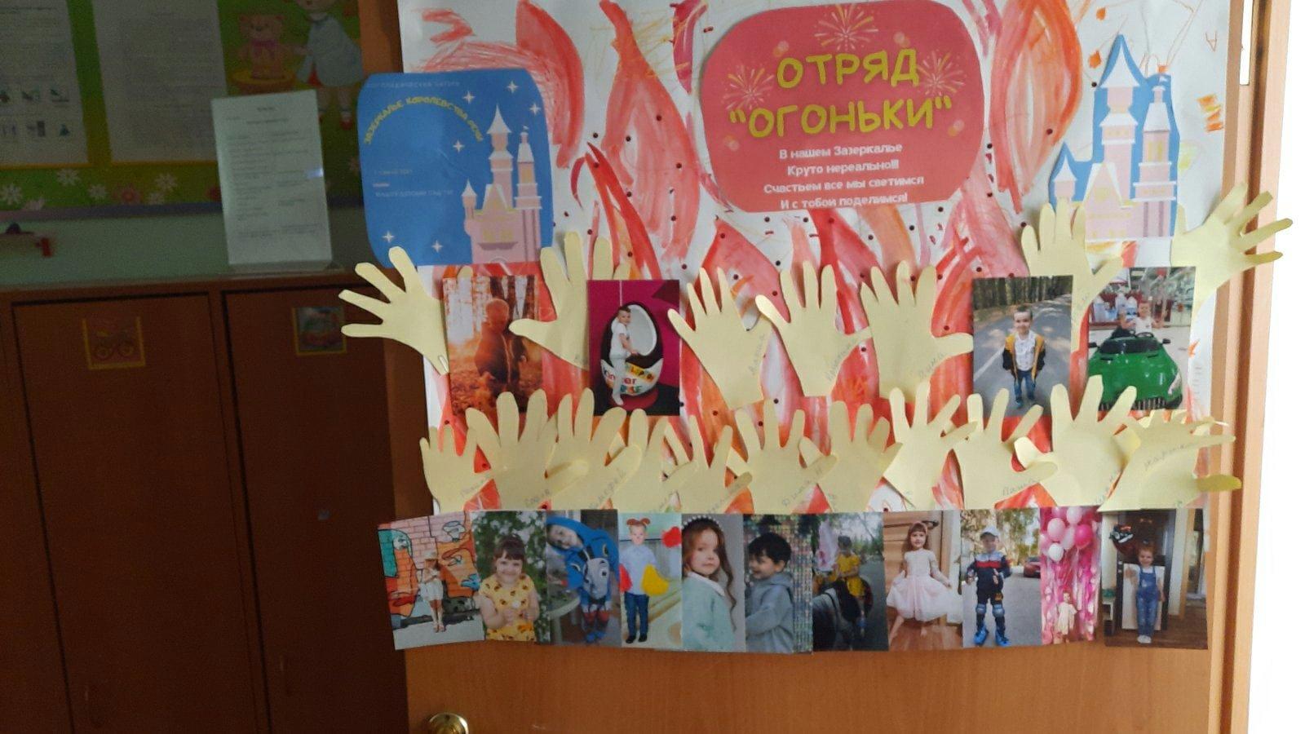
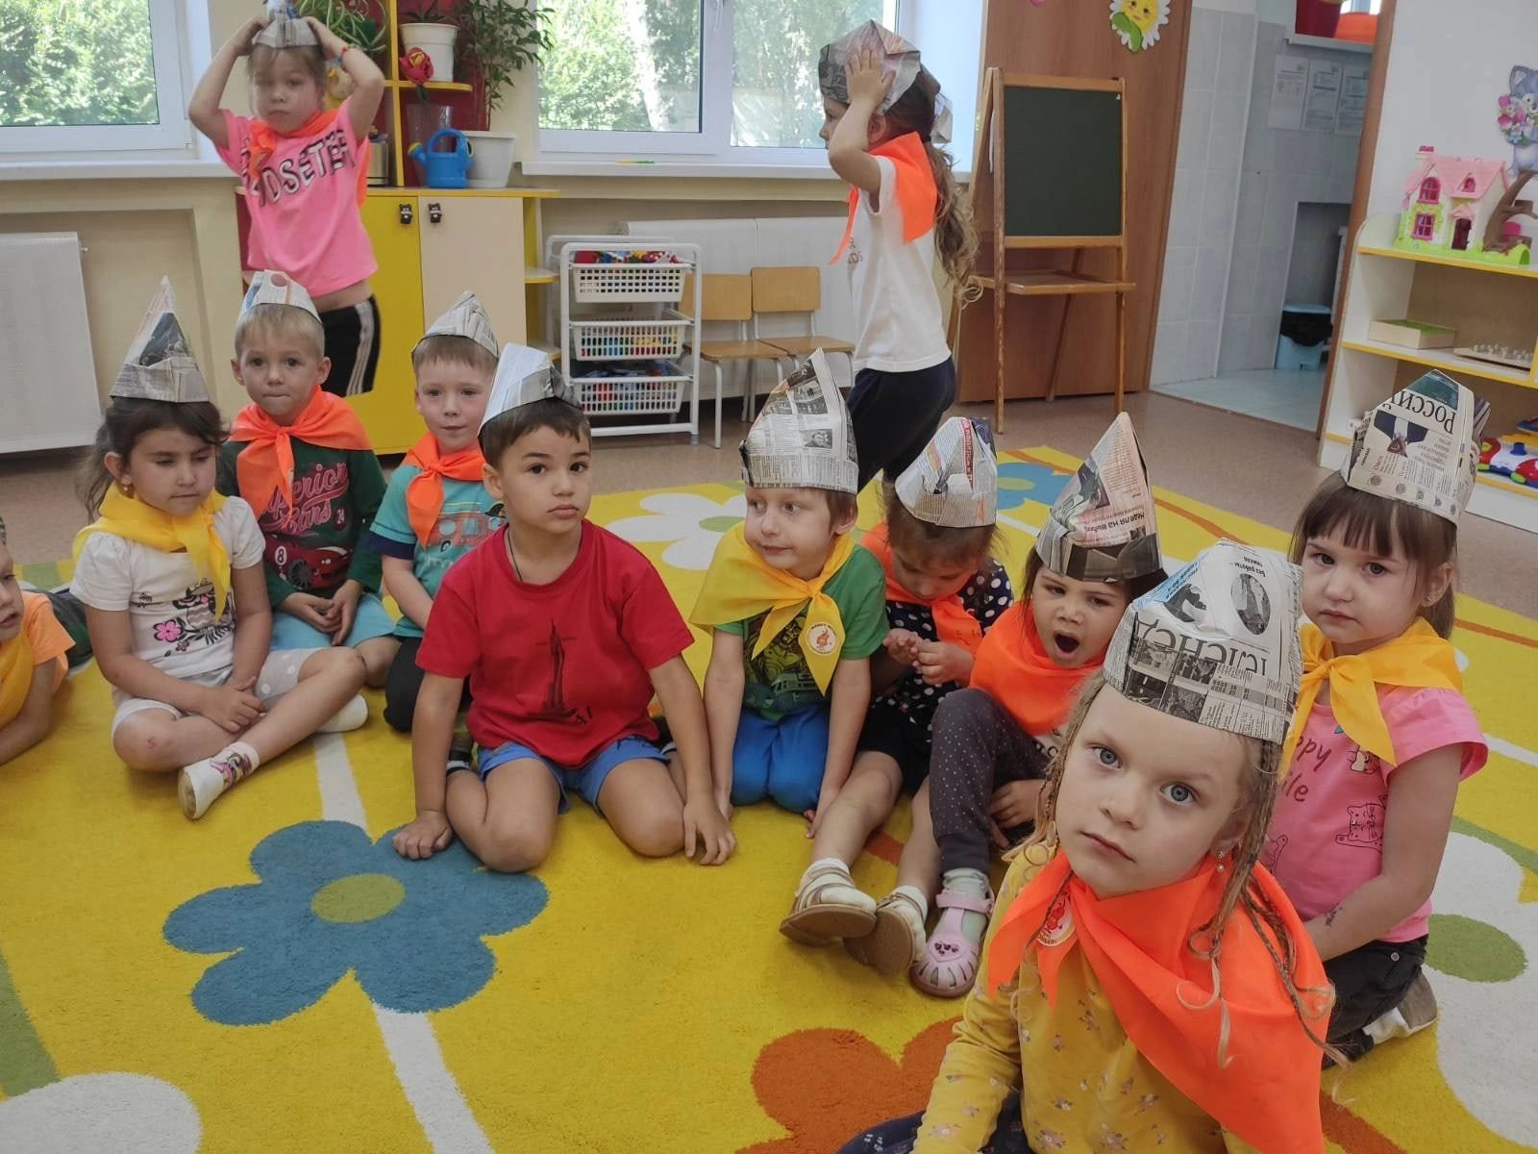
Вспомнили все правила по пожарной безопасности. Поучаствовали в эстафете на скорость и выявили самых метких и быстрых. В процессе квеста прошли по заданиям и вспомнили, что делать при возгорании, как вести себя при дыме и самое главное как обезопасить себя.

